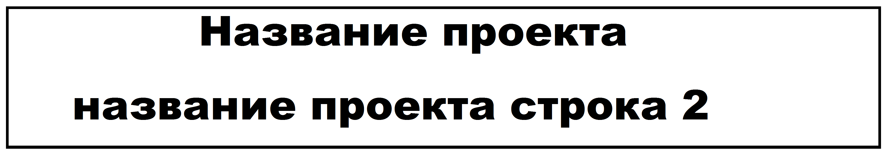
Высота строчных букв не должна превышать 3,5 – 4 см!

